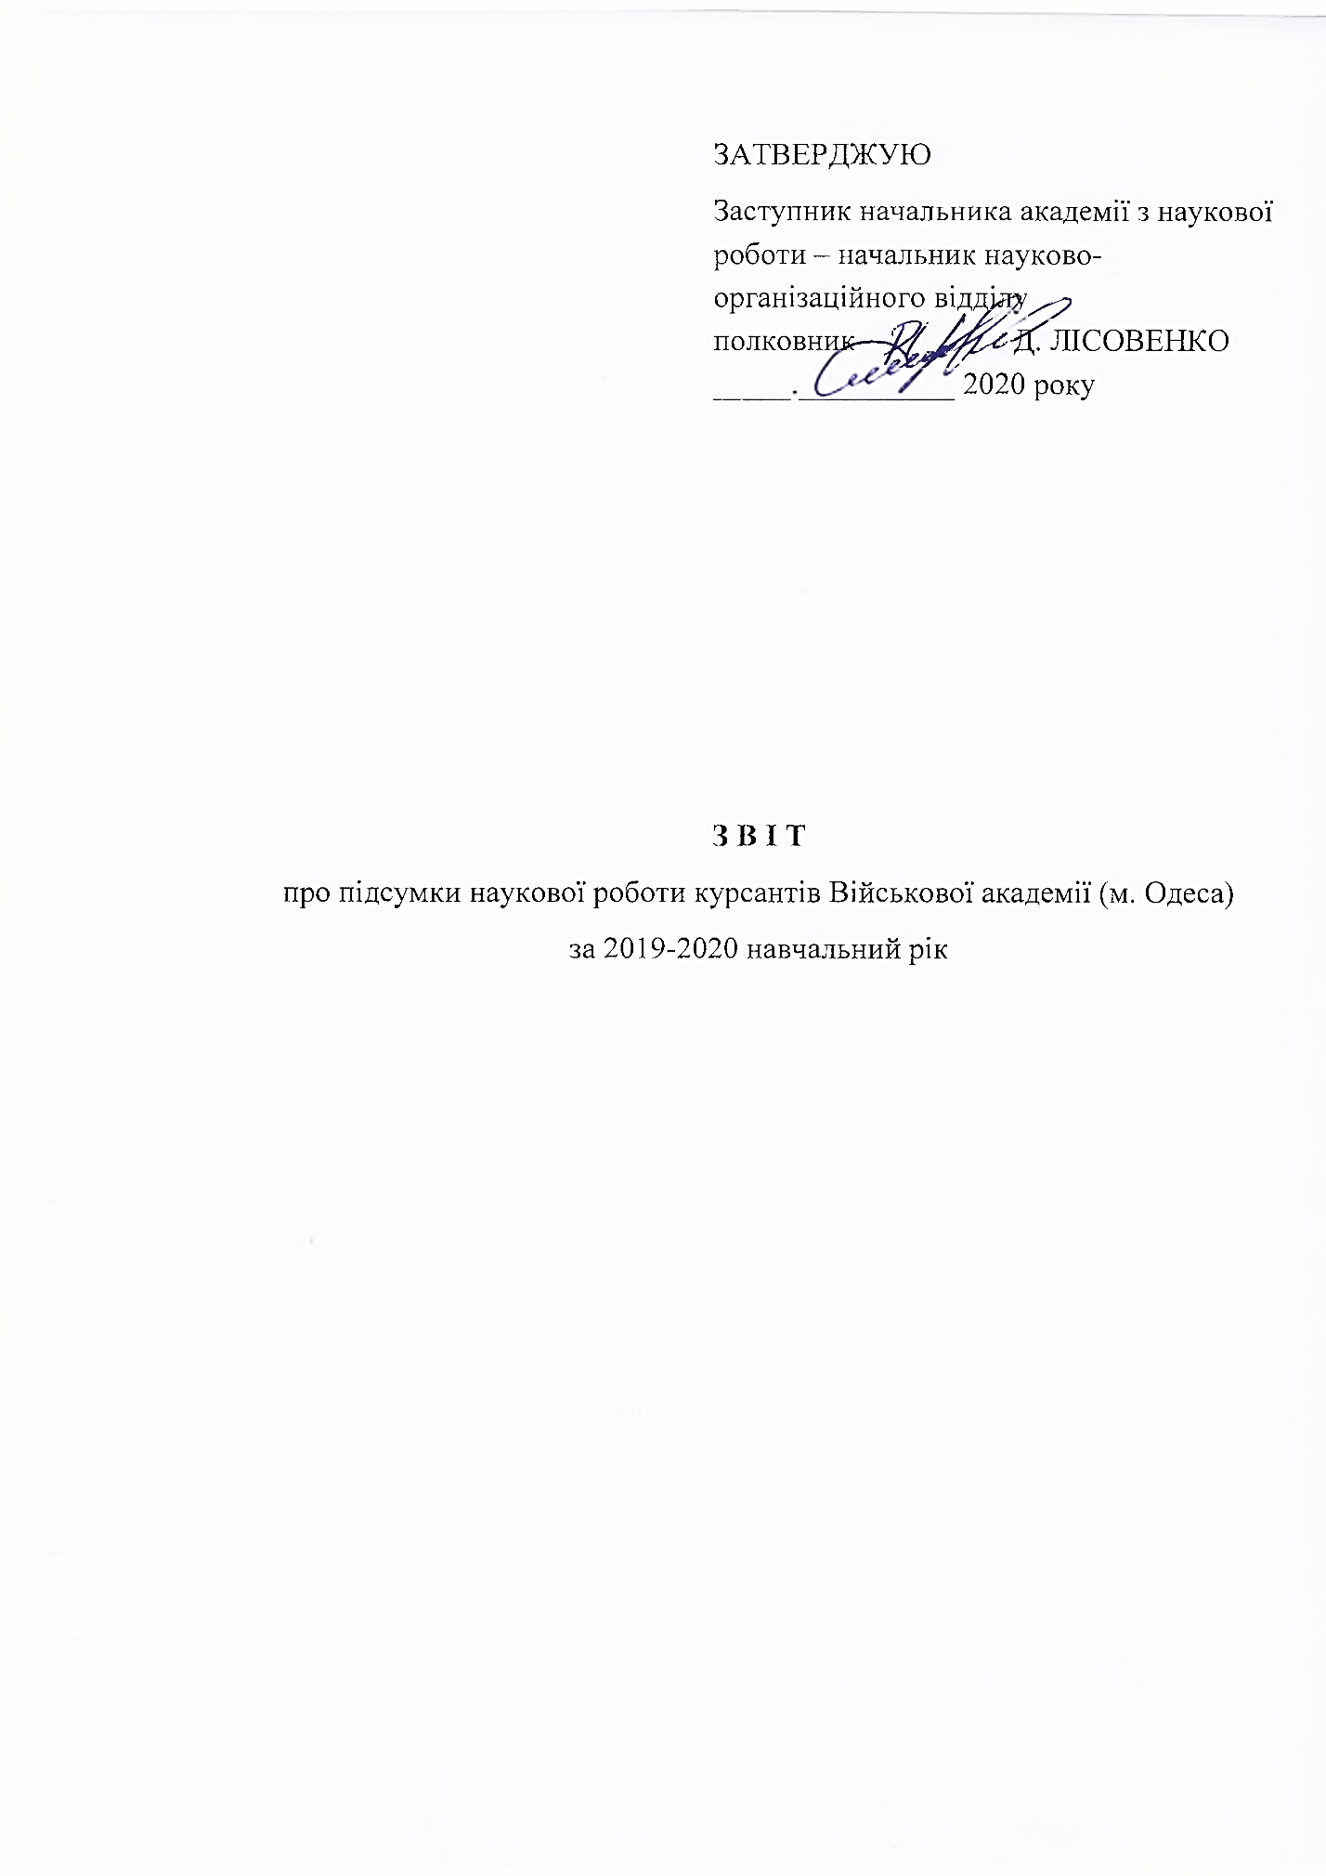

ЗВІТ
про підсумки наукової роботи курсантів Військової академії (м. Одеса)
у 2019-2020 навчальному році

Наукова робота курсантів є одним з видів наукової (науково-технічної) діяльності, яка проводиться у Військовій академії (далі – академія) під керівництвом науково-педагогічних і наукових працівників.
Наукова робота курсантів в академії регламентується Положенням "Про наукову роботу курсантів Військової академії", яке введено в дію наказом начальника академії від 20.05.2013 № 200. Для забезпечення ефективного функціонування системи наукової роботи курсантів академії регулярно проводяться інструкторсько-методичні заняття з керівниками наукових гуртків з питань організації наукової роботи курсантів.
Головною метою наукової роботи курсантів в академії є виявлення, розвиток та підтримка обдарованої в науковому сенсі курсантської молоді, сприяння реалізації її здібностей, формування в неї знань і умінь дослідницької діяльності, залучення провідних вчених, наукових, науково-педагогічних працівників до творчої роботи з обдарованою молоддю.
Наукова робота курсантів академії у звітному періоді проводилася в тісному зв’язку з навчальним процесом і була спрямована на підвищення якості підготовки офіцерських кадрів, розвитку у них творчого мислення та набуття ними навичок проведення самостійних наукових досліджень, організації наукової роботи, творчого підходу до вирішення завдань бойового застосування підрозділів родів військ та спеціальних військ, експлуатації озброєння та військової техніки.
За звітний період наукова робота курсантів академії проводилась у формі:
розроблення наукових доповідей (повідомлень), тез доповідей на конференціях і семінарах, рефератів з актуальних питань;
розроблення наукових праць за визначеною тематикою для участі у міжнародних, національних і міжвузівських конкурсах;
виконання конкретних нетипових завдань науково-дослідного характерув період проведення військового стажування та інших видів практики;
виступів з доповідями та науковими повідомленнями на семінарах, засіданнях;
участі в розробленні методичних матеріалів з використанням дослідницьких методів;
участі у роботі лабораторій щодо удосконалення навчально-матеріальної бази і навчально-методичних посібників.
Для здійснення наукової роботи курсантів на кафедрах академії створені та активно діють 23 наукових гуртка, у складі кожного з яких активно працюють курсанти різних курсів і за різними спеціальностями (спеціалізаціями).
Наукові гуртки об’єднані в чотири воєнно-наукових товариства факультетів. Всього в роботі наукових гуртків у поточному навчальному році брали участь 390 курсантів.
У 2019/2020 навчальному році курсанти воєнно-наукових товариств факультетів академії брали активну участь у:
Міжнародному конкурсі студентських наукових робіт за спеціальністю «Автомобільний транспорт», який проходив у травні 2020 року на базі Кременчуцького національного університету імені Михайла Остроградського. У конкурсі взяли участь 2 курсанта академії. За результатами конкурсу курсанти факультету підготовки спеціалістів матеріально-технічного забезпечення (далі – факультет ПС МТЗ ) ОСЄНЧИНІН М. та ЧОРНОІВАНЕНКО З. отримали сертифікати учасників конкурсу;
Всеукраїнському конкурсі студентських наукових робіт з галузі “Військові науки”, перший тур якого згідно наказу Міністерства освіти і науки України від 04.10.2019 № 1271 та наказу начальника Військової академії (м. Одеса) від 25.10.2020 № 606 протягом жовтня–січня проходив на базі Військової академії (м. Одеса). У конкурсі взяли участь 14 курсантів академії. Переможцями конкурсу стали 4 курсанти, три наукові роботи яких згідно наказу начальника Військової академії від 28.02.2020 № 195, були подані на ІІ тур вищезазначеного конкурсу на базі Національної академії сухопутних військ імені гетьмана Петра Сагайдачного (м. Львів) протягом лютого– квітня 2020 року. За результатами ІІ (підсумкового) туру конкурсу отримали сертифікати курсантка факультету ПС МТЗ САДИЧ Д., курсантка факультету підготовки спеціалістів ракетно-артилерійського озброєння (далі – факультет ПС РАО) ЛИХОВИД Я., курсанти факультету підготовки спеціалістів військової розвідки та спеціального призначення (далі – факультет ВР та СпП) КРАКОВЕЦЬКИЙ С. і ДОНЧЕНКО Д.
Всеукраїнському конкурсі студентських наукових робіт зі спеціальності «Автомобільний транспорт» за напрямом «Експлуатація та ремонт засобів транспорту», перший етап якого згідно наказу Міністерства освіти і науки України від 04.10.2019 № 1271 та наказу начальника Військової академії (м. Одеса) від 25.10.2020 № 606 протягом жовтня–січня проходив на базі Військової академії (м. Одеса). У конкурсі взяли участь 13 курсантів академії. Переможцями І туру конкурсу стали 4 курсанти, три наукові роботи яких згідно наказу начальника Військової академії від 28.02.2020 № 195 подані на ІІ тур вищезазначеного конкурсу на базі Харківського Національного автомобільно-дорожнього університету протягом лютого– квітня 2020 року. За результатами ІІ (підсумкового) туру конкурсу отримали сертифікати курсанти факультету ПС МТЗ УСЕНКО В., ГОРБАНЬ Р., КРИМОВ В., КОСАР Ю.
Всеукраїнському конкурсі студентських наукових робіт зі спеціальності «Енергетичне машинобудування» за науковим напрямом «Двигуни внутрішнього згоряння», перший етап якого згідно наказу Міністерства освіти і науки України від 04.10.2019 № 1271 та наказу начальника Військової академії (м. Одеса) від 25.10.2020 № 606 протягом жовтня–січня проходив на базі Військової академії (м. Одеса). У конкурсі взяли участь 2 курсанта академії, які і стали переможцями І туру конкурсу, а дві їх наукові роботи згідно наказу начальника Військової академії від 28.02.2020 № 195 подані на ІІ тур вищезазначеного конкурсу, який проходив на базі Національного технічного університету «Харківський політехнічний інститут» протягом лютого– квітня 2020 року.
За результатами ІІ (підсумкового) туру конкурсу курсанти факультету ПС МТЗ МИРОНЕНКО С., РУСАВСЬКИЙ І. отримали сертифікати.
ХІ Всеукраїнському студентсько-курсантському конкурсі наукових праць «Проблеми у сфері забезпечення національної безпеки очима майбутніх правоохоронців», який проходив на базі Національної академії Державної прикордонної служби України імені Богдана Хмельницького у квітні-травні 2020 року (наказ начальника Військової академії (м. Одеса) від 25.03.2020 № 274). У конкурсі взяли активну участь 4 курсанта академії.
За результатами конкурсу курсант факультету ПС ВР та СпП ТЕЛЕЛІМ М. був нагороджений дипломом І ступеня за 1 місце у зазначеному конкурсі (військовий тематичний напрямок), а курсант факультету ПС РАО АНДРЕЛА І. – дипломом ІІ ступеня за 2 місце у цьому конкурсі. Учасники конкурсу курсанти факультету ВР та СпП КРАКОВЕЦЬКИЙ С. і ДОНЧЕНКО Д., курсантка факультету РАО БУГАЙЧУК (КРЮЧКА) А. отримали сертифікати.
Протягом лютого-квітня 2020 року в академії за наказом начальника Військової академії (м. Одеса) від 21.02.2020 № 162 проходив конкурс на кращий реферат за тематикою «Героїчна Одеса». У конкурсі взяли участь 8 курсантів академії. За результатами конкурсу згідно наказу начальника Військової академії (м. Одеса) від 10.04.2020 № 322 4 курсанта – переможця конкурсу були нагороджені дипломами, а саме І ступеня –курсантка Я. Лиховид (факультет ПС РАО); ІІ ступеня – курсант В. Ісаков; ІІІ ступеня – курсанти В. Матящук і К. Лаврененко (факультет ПС ДШВ). Решта курсантів – учасників конкурсу курсанти ІВАЩЕНКО Д., ШЛЬОНЧАК Д. (факультет ПС ДШВ), КАЛАШНІКОВ Д., курсантка ГАВРУК Н. (факультет ПС МТЗ) отримали сертифікати.
Всього у вищезазначених конкурсах взяли участь 56 курсантів, в тому числі: після відбіркових конкурсів воєнно-наукових товариств факультетів (наукових гуртків загальноакадемічних кафедр) до першого туру були допущені наукові роботи, авторами яких стали 35 курсантів; у підсумкових турах конкурсів взяли участь 16 курсантів.
У звітному періоді була запланована участь курсантів академії у науково-практичних конференціях та олімпіадах провідних вищих навчальних закладів України. В поточному навчальному році передбачалась участь курсантів академії у курсантсько-студентських науково-практичних конференціях Кременчуцького національного університету імені Михайла Остроградського, Національної академії сухопутних військ, Національного технічного університету «Харківський політехнічний університет», Харківського Національного автомобільно-дорожнього університету Національної академії Державної прикордонної служби України, Національної академії Національної гвардії України та інших провідних закладів вищої освіти України. У зв’язку з проведенням карантинних заходів в Україні участь курсантів академії відстрокована.
У звітному періоді результати наукових досліджень курсантів Військової академії опубліковані:
у Збірнику тез доповідей Міжнародної науково-практичної конференції (відбулась 12-13 вересня 2019 року у Військовій академії);
у Збірнику тез доповідей Міжнародної науково-практичної конференції “Графічні технології моделювання подій, явищ і процесів” (відбулась у дистанційно-заочному режимі online 23 квітня 2020 року на базі Військової академії);
у Збірнику наукових праць курсантів і студентів «Національна безпека України», випуск 3 (60 наукових статей);
у Збірнику тез доповідей (матеріалах) науково-практичної конференції Національної академії Національної гвардії України (2 тези доповіді);
у Збірнику тез доповідей Шостої Всеукраїнської курсантсько-студентської науково-практичної конференції “Національна безпека України: актуальні проблеми та шляхи їх вирішення” (відбулась у дистанційно-заочному режимі online 21 травня 2020 року у Військовій академії), понад 150 тез доповідей.
Матеріали конференцій розміщено на офіційному сайті Військової академії (м. Одеса) в розділі “Наукова і науково-технічна діяльність”.

